

M5 Administración de bases de datos FLN A

Actividad 1

| **Tutor:** | **Claudia Hernandez Flores** |
| --- | --- |
| **Estudiante:** | **José Ramón Ibáñez Posadas** |
| **Matricula:** | **BNL098377** |

| Monterrey, Nuevo León | viernes, 16 de Mayo de 2025 |
| --- | --- |

Introducción

En el mundo actual, la información es uno de los activos más valiosos, y las bases de datos se han convertido en herramientas fundamentales para almacenar, organizar y gestionar datos de manera eficiente. En esta actividad, exploraremos los conceptos básicos de los Sistemas de Gestión de Bases de Datos (SGBD), analizando sus tres lenguajes principales: DDL (Lenguaje de Definición de Datos), DML (Lenguaje de Manipulación de Datos) y DCL (Lenguaje de Control de Datos), cada uno con sus instrucciones más utilizadas.

Además, reflexionaremos sobre la importancia de las bases de datos en distintos contextos, identificando sus ventajas y aplicaciones prácticas en la vida cotidiana y profesional. También evaluaremos el tipo de usuario que somos al interactuar con estos sistemas, lo que nos permitirá entender mejor nuestro rol dentro del manejo de la información.

Finalmente, integraremos estos conocimientos en una conclusión que resuma lo aprendido, destacando cómo estos conceptos son esenciales para la administración efectiva de datos en cualquier ámbito. Esta actividad no solo reforzará nuestra comprensión teórica, sino que también nos preparará para aplicaciones futuras en el manejo de bases de datos.

Desarrollo

Mapa mental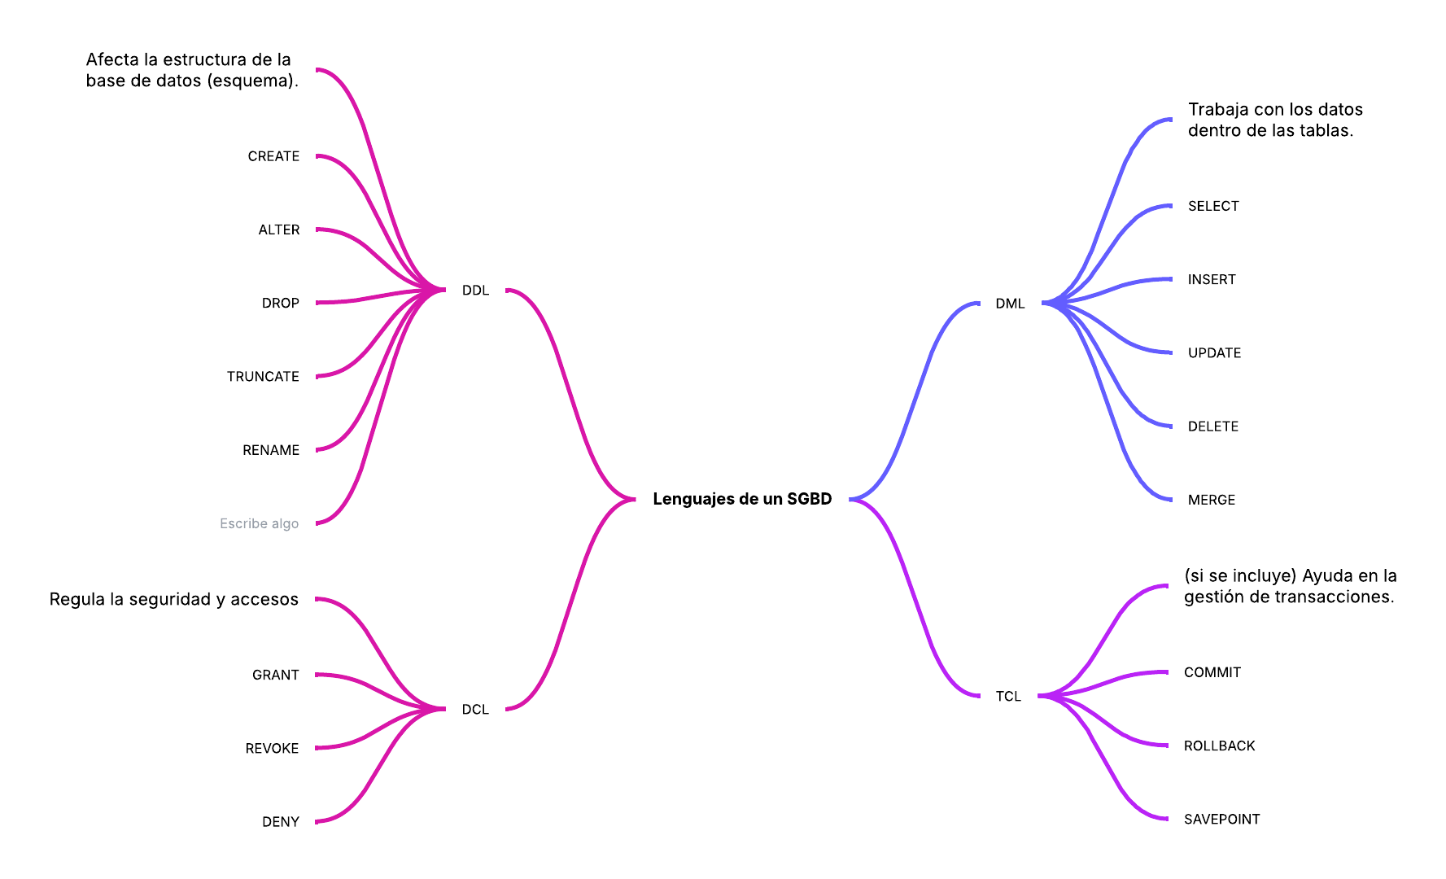

<https://lucid.app/lucidspark/1ed7564d-64f8-40f9-a99d-22851579cf41/edit?viewport_loc=-864%2C-381%2C2880%2C1703%2C0_0&invitationId=inv_8a95486c-bdd1-4c13-b595-a613119b76b4>

Cuestionario

**¿Qué es para ti una base de datos?**

Para mí, una base de datos es un sistema organizado para almacenar, gestionar y recuperar información de manera eficiente. Es como una biblioteca digital donde los datos están estructurados y relacionados para facilitar su acceso y manipulación.

**¿Cuál consideras que sea la principal ventaja de una base de datos?**

La principal ventaja es la capacidad de manejar grandes volúmenes de información de forma estructurada, permitiendo acceso rápido, consistencia en los datos y la posibilidad de compartir información entre múltiples usuarios y aplicaciones de manera controlada.

**Describe un ejemplo de una situación en la que se puede hacer uso de una base de datos.**

En un hospital se puede usar una base de datos para gestionar historias clínicas de pacientes, registrando consultas, medicamentos recetados, resultados de exámenes y alergias. Esto permite a los médicos acceder rápidamente al historial completo de un paciente y evitar interacciones medicamentosas peligrosas.

**¿Qué tipo de usuario final de base de datos te consideras? Justifica tu respuesta.**

Me considero un usuario final paramétrico, ya que interactuo con la base de datos a través de interfaces predefinidas (formularios, consultas simples), pero no tengo conocimientos avanzados para modificar la estructura de la base de datos ni crear consultas complejas directamente en SQL.

Conclusión

A través de esta actividad he comprendido que los sistemas de gestión de bases de datos son fundamentales en el mundo digital actual. Los tres lenguajes principales (DDL, DML y DCL) permiten definir estructuras, manipular datos y controlar accesos respectivamente. Las bases de datos ofrecen ventajas significativas como integridad de datos, reducción de redundancias y acceso eficiente a la información. En mi vida cotidiana interactúo constantemente con bases de datos, desde redes sociales hasta sistemas bancarios. Esta actividad me ha hecho valorar la importancia de organizar adecuadamente la información y entender que existen diferentes niveles de usuarios según sus necesidades y conocimientos técnicos. El diseño adecuado de una base de datos impacta directamente en su eficiencia y utilidad.

**Bibliografía**

